Коллекция и сборник. Как сделать красивый альбом, атлас или определитель мультипликационных роликов, рисунков и фотографий

Если у Вас не получается подобрать рисунки к атласу, фото к альбому, слова к определителю или собрать коллекцию роликов, а также другой сборник, - мы рекомендуем Вам обратить внимание на относительность правил и стандарт оформления

Второе «если» условно как в стилистическом смысле, так и в художественном , а именно:

C:\Program Files\Microsoft Office\MEDIA\CAGCAT10\j0293238.wmfC:\Program Files\Microsoft Office\MEDIA\CAGCAT10\j0196374.wmfC:\Program Files\Microsoft Office\MEDIA\CAGCAT10\j0157763.wmf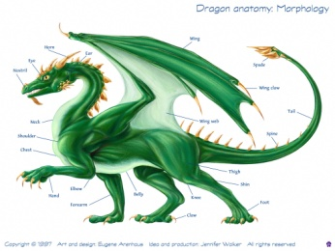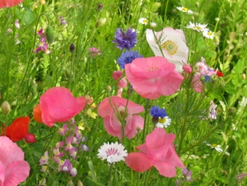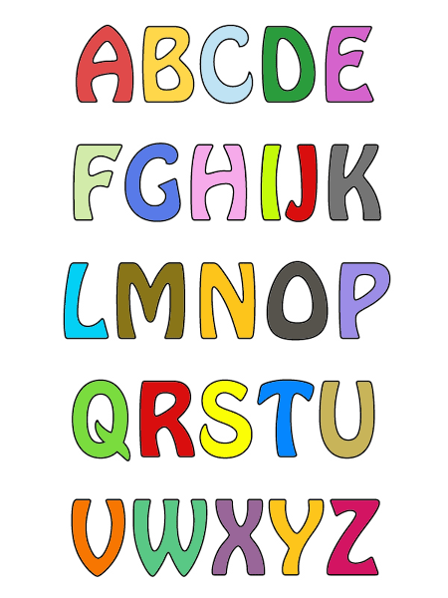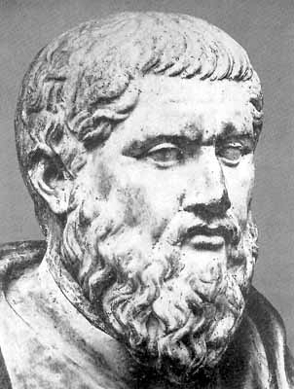Если относительность правил – дело за Вами, - составьте свой список правил, … составьте план работ, расписание видов и типов временной организации Ваших увлечений и др. распорядки; то стандарт оформления всегда постоянен, - вот он (рисуйте, украшайте и подбирайте свои произведения в соответствии к 8 фигурным рамкам):